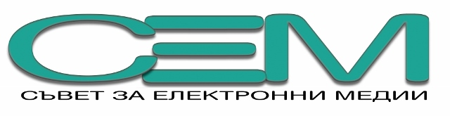

**ВОЙНА И КОНФЛИКТИ, МЕДИИ И ОБЩЕСТВО**

**12 март 2025 година**

**гр. София, Нова конферентна (Огледална) зала в Северното крило на Ректората на СУ „Св. Кл. Охридски“**

**ПРОГРАМА**

**Откриване 10.00 часа**

**д-р Симона Велева, и.д. председател на СЕМ**

**проф. д-р Георги Вълчев, ректор на СУ "Св. Климент Охридски“**

**Къдринка Къдринова, член на СЕМ**

**Първи блок**

**10.10 часа – 11.40 часа**

**„Медийно отразяване на войни и конфликти“**

**Модератор: Къдринка Къдринова**

**Встъпителни изказвания: д-р Габриела Наплатанова, Георги Милков, Десислава Ризова, Николай Дойнов, Бойко Василев и Ангел Григоров**

**Кафе пауза 11.40 часа - 12.00 часа**

**Втори блок**

**12.00 часа – 13.30 часа**

**„Информационна, национална и международна сигурност“**

**Модератор: Къдринка Къдринова**

**Встъпителни изказвания: проф. Светослав Малинов, Любомир Кючуков, Йордан Божилов, проф. Искра Баева, проф. Здравко Попов и д-р Мариян Карагьозов**